C. Jentner mit zahlreichen Highlights auf der INHORGENTA MUNICH ’12

Pforzheimer Spezialist für Oberflächen- und Galvanotechnik präsentiert zum Messe-Event breites Portfolio an galvanischen Anlagen und Geräten

(INHORGENTA MUNICH, Neue Messe München, 10. bis 13. Februar 2012, Halle A2 / Stand 539 / Gang E)

Pforzheim, 4. Januar 2012. Auch 2012 gehört die C. Jentner GmbH wieder zu den Ausstellern der INHORGENTA MUNICH. Vom 10. bis 13. Februar zeigt der in Pforzheim ansässige Spezialist für Oberflächen- und Galvanotechnik auf der Fachmesse in der Neuen Messe München sein umfassendes Portfolio an Produkten und Anlagen zur Metallveredelung.

Im Mittelpunkt des Jentner-Auftritts in Halle A2, Stand 539 / Gang E stehen dabei Live-Präsentationen der leistungsstarken Anlagen und des umfangreichen Spektrums an Elektrolyten und Badchemikalien. Die besonders einfache Bedienbarkeit der Jentner-Anlagen zeigt sich unter anderem an der Kleingalvanik Rhodium Machine RM01, deren Funktionalitäten die Besucher im Einsatz erleben können. Mit dem von C. Jentner komplett in Eigenregie entwickelten Gerät lassen sich Schmuckteile einfach und komfortabel elektrolytisch entfetten und rhodinieren. Durch diese hochwertige Oberflächenbehandlung schützen Juweliere, Goldschmiede und Uhrmacher, aber auch Hobby-Galvaniseure ihre Schmuckstücke aus Silber oder Weißgold jederzeit wirkungsvoll gegen das Anlaufen. Vorgestellt wird vor Ort außerdem das kalte Farbvergoldungsbad JE4xx zum Abscheiden von dekorativen Goldschichten: Es wird gebrauchsfertig geliefert und ermöglicht ein komfortables Arbeiten bei Raumtemperatur, dabei erfordert es nur einen geringen Reparatur- und Wartungsaufwand und punktet mit einer deutlichen Stromersparnis.

„Die INHORGENTA MUNICH positioniert sich als Fachmesse mit dem klaren Fokus, höchste Ansprüche sowohl der Aussteller als auch des Publikums zu erfüllen – Ehrensache, dass wir auch 2012 wieder die Gelegenheit nutzen, in diesem professionellen Umfeld unser Portfolio vorzustellen und mit dem Publikum in Kontakt zu treten“, so Chris Jentner, Geschäftsführer der C. Jentner GmbH.

Begleitendes Bildmaterial:

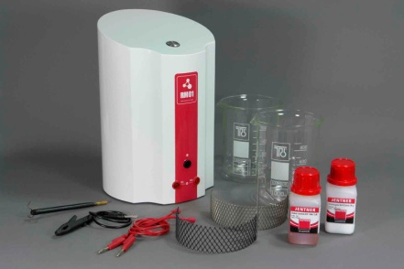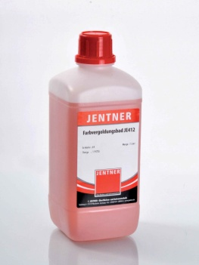

Rhodium Machine RM01 Farbvergoldungsbad JE4xx
[Download unter http://www.ars-pr.de/de/presse/meldungen/20120104_jen.php ]

Ergänzendes zu C. Jentner Oberflächen- und Galvanotechnik
Die C. Jentner GmbH (zuvor C. Jentner Oberflächen- und Galvanotechnik) steht seit nunmehr 30 Jahren als Garant für höchste Qualität für Produkte und Dienstleistungen rund um die Oberflächen- und Galvanotechnik. Das heute 40 Mitarbeiter zählende Unternehmen aus der Goldstadt Pforzheim hat sich auf das Veredeln von Bijouterie-Produkten, Uhren, Brillen, Münzen und Bestecken spezialisiert und bietet neben der Lohngalvanik auch komplette Anlagen und Geräte für die Kleingalvanik nebst chemischen Produkten zu deren Betrieb an. So werden in der eigenen hochmodernen Galvanikabteilung Lohnveredelungen vom Kleinauftrag bis hin zur Massenware in modernsten Galvanoeinrichtungen und für die verschiedensten Industriebereiche durchgeführt. Das Leistungsspektrum von C. Jentner umfasst zudem die Optimierung und Neuentwicklung von Edel- und Unedelmetallelektrolyten sowie die Marke JENTNERCHROM für das Glanz- und Velourverchromen. Das Unternehmen ist zertifiziert nach DIN EN ISO 9001:2008 und 14001:2009. Weitere Informationen bietet die Website des Unternehmens unter http://www.jentner.de.
20120104_jen

Kontakt: Ansprechpartner für die Presse:
C. Jentner GmbH ars publicandi GmbH
Chris Jentner Martina Overmann
Sandweg 4 Schulstraße 28
75179 Pforzheim 66976 Rodalben
Telefon: +49 (0) 7231/28098-0 Telefon: +49 (0) 6331/5543-13
Telefax: +49 (0) 7231/28098-28 Telefax: +49 (0) 6331/5543-43
http://www.jentner.de http://www.ars-pr.de
info@jentner.de MOvermann@ars-pr.de
Autorin: Sabine Sturm

